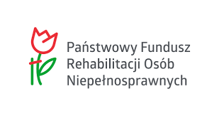
Zarządzenie Nr 21/2022 Kierownika Powiatowego Centrum Pomocy Rodzinie w Żywcu z dnia 30 września 2022r.
w sprawie: przyjęcia procedur realizacji programu „Zajęcia klubowe w WTZ” w Powiecie Żywieckim finansowanego ze środków PFRON.
Na podstawie § 5 ustęp 2 Statutu Powiatowego Centrum Pomocy Rodzinie w Żywcu przyjętego Uchwałą Rady Powiatu w Żywcu Numer XXXIV/310/2017 z dnia 28 grudnia 2017 roku, oraz procedury realizacji programu „Zajęcia klubowe w WTZ stanowiących załącznik do uchwały numer 41/2018 Zarządu PFRON z dnia 26 czerwiec 2018 roku,
zarządzam co następuje:

Przyjmuje się procedury realizacji programu „Zajęcia klubowe w WTZ” w Powiecie Żywieckim finansowanego ze środków PFRON w brzmieniu stanowiącym załącznik numer 1 do niniejszego zarządzenia.

Wykonanie zarządzenia powierzam pracownikowi PCPR realizującemu to zadanie.

Zarządzenie wchodzi w życie z dniem podpisania.

